04.06.2024
4 маусым күні «Шаңырақ camp» жазғы этно-лагерь жұмысының жоспары бойынша балаларды киіз үй шаңырағында қарсы алдық.
Жазғы демалыс-өзін-өзі дамытуға және жаңа дағдыларды үйренуге тамаша уақыт. Бүгін балаларды қызығушылық тудыратын ұлттық ойындарды ұйымдастырды.

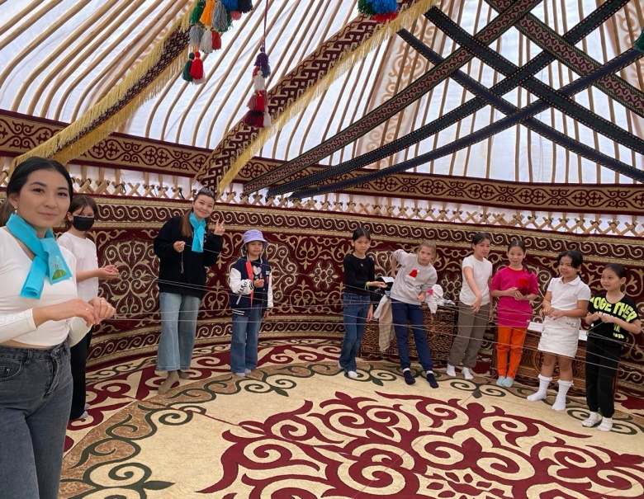
Арқан тарту, итеріспек, асық ату атты ұлттық ойындарын қызыға ойнады. Сонымен қатар бүгінгі рәміздер күніне де көңіл аударып, балалар өз білімдерін біздің ұлттық нышандарына өз пікірлері мен бөлісті.

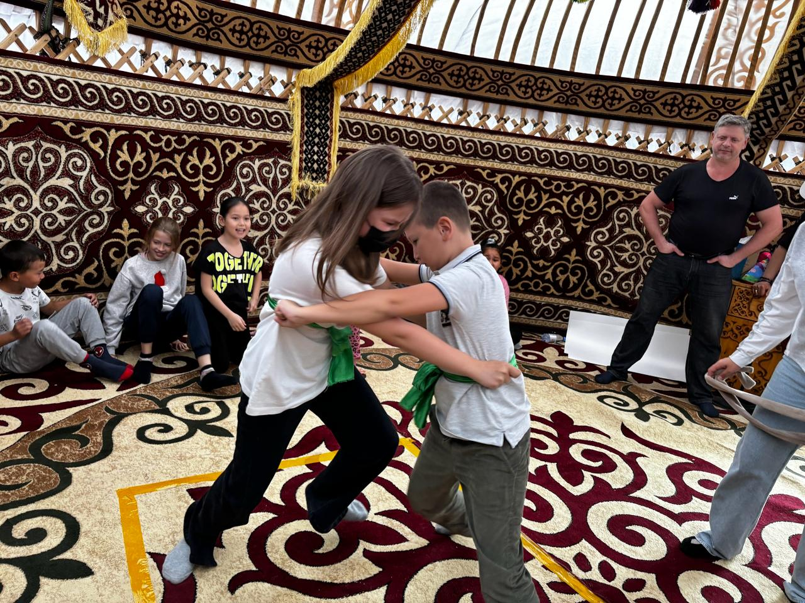

Осылайша бүгінгі «Шаңырақ camp» жазғы этно-лагерь жұмысы көңілді би ырғағы күймен аяқталды.

